DEPARTAMENTO: | Centro de Información Técnica  de Aplicaciones del Vidrio  Asesoramiento Técnico
PARA / TO:
FECHA / DATE: | Madrid, a 02 de marzo de 2016

Nota Técnica: Defectos visuales y ópticos en Vidrio Templado

En la siguiente nota técnica se recogen los defectos ópticos y visuales admisibles del vidrio templado establecidos según la norma UNE EN 12150 - 1 Vidrio para la edificación - Vidrio templado.

A efectos de proceso de templado se definen:
- Proceso horizontal: proceso en el que el vidrio está apoyado sobre rodillos horizontales.
- Proceso mediante colchón: proceso en el que el vidrio se sustenta sobre un colchón de aire con o sin rodillos adicionales. Dicho vidrio se colocará en posición horizontal o formando un ángulo de hasta 45º con la horizontal.
- Proceso vertical: proceso en el que el vidrio está suspendido de unas mordazas.

Distorsión óptica producida en templado vertical

Definición:
Deformación causada por las marcas de las mordazas en el caso del vidrio templado verticalmente. Es un efecto debido al proceso de templado, en el que la superficie del vidrio puede verse afectada en su planimetría sufriendo pequeñas deformaciones que provocan cierta distorsión óptica (imágenes vistas en reflexión o transmisión en un vidrio cuando éste no es completamente plano) en el producto final.

Método de ensayo:
Se observan los defectos producidos por las marcas de tenaza en el vidrio templado verticalmente
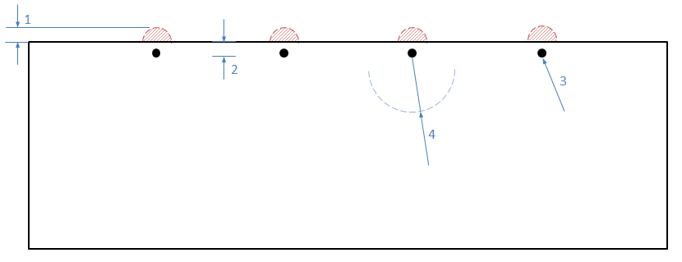
Figura 1. Deformación de marcas de mordazas

- Deformación 3. Marca de mordaza
- Hasta 20 mm. 4. Área máxima de 100 mm de radio de distorsión óptica

De la interpretación de la norma se desprende que las marcas de mordaza pueden producir distorsión óptica adicional que es admisible en un área de radio 100 mm, centrada sobre la marca de la mordaza

Figura 2. Zona de marcas de tenazas
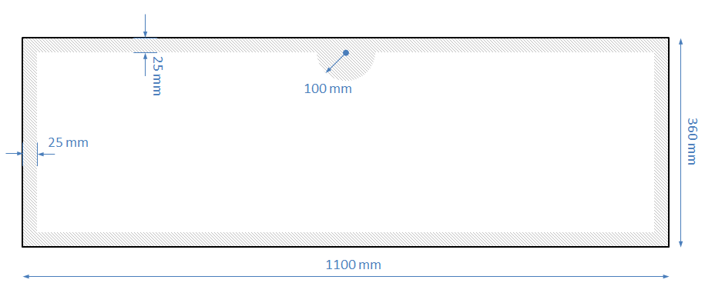

Distorsión óptica producida en templado horizontal

Definición:
Es un defecto producido durante el proceso de templado del vidrio se produce una distorsión superficial por reducción de la planitud de superficie, conocida como onda de rodillo. Esta onda se aprecia generalmente en reflexión.

Método de ensayo:
Se observan los defectos producidos por las marcas de ondas de rodillo en el vidrio templado.

De la interpretación de la norma se deduce que esta distorsión óptica es normal y más habitual cuando el espesor es mayor a 8 mm. Las tolerancias de esta distorsión se fijan en función de las tolerancias dimensionales de la onda de rodillo.

Planitud

Definición:
La falta de planitud es un defecto producido durante el proceso de templado del vidrio al no ser posible obtener un producto tan plano como el vidrio recocido.
Da lugar a cinco tipos de distorsiones:

Combadura total
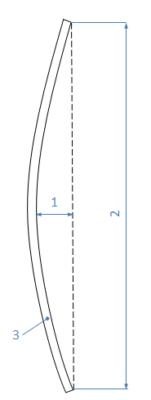
Definición
Deformación de toda la hoja de vidrio templada producida por el proceso de calentamiento y enfriamiento.

Método de ensayo
Se coloca la hoja de vidrio en posición vertical soportada en su borde más largo por dos bloques portacargas situados a un cuarto de la longitud respecto a los bordes.
La deformación debe medirse a lo largo de los bordes de vidrio y a lo largo de las diagonales, como la distancia máxima entre una regla recta de metal (o un cable extendido) y la superficie cóncava del vidrio. El valor de la combadura se expresa como la deformación en mm, dividido por la longitud medida del borde del vidrio, o su diagonal en m, según los casos.

- Deformación para calcular la combadura total
- B o H, o longitud de la diagonal
- Vidrio templado

Figura 3. Representación de la combadura total
Tolerancias
Los valores admisibles se recogen en la tabla 1 y tabla 2.

Tabla 1- Valores máximos permitidos para la combadura total y distorsión por onda de rodillo en vidrio templado horizontalmente.
Tipo de Vidrio | Valor máximo permitido para la distorsión
 | Combadura total  mm/m | Onda de rodillo  mm
Vidrio plano sin capas | 3,0 | 0,3
Otros¹ | 4,0 | 0,5
¹ Para el vidrio esmaltado sin completar la totalidad de su superficie, debería consultarse al fabricante
NOTA 1: Se necesita una longitud de galga apropiada en función de la amplitud de onda de la onda de rodillo
NOTA 2: Estos valores sólo se aplican al vidrio templado térmicamente sin orificios, ni muescas, ni cortes.

Tabla 2- Valores máximos permitidos para la combadura total y distorsión por onda de rodillo en vidrio templado verticalmente.
Tipo de Vidrio | Valor máximo permitido para la distorsión
 | Combadura total  mm/m | Distorsión total  mm
Todos¹ | 5,0 | 1,0
¹ Para el vidrio esmaltado sin completar la totalidad de su superficie, debería consultarse al fabricante
NOTA: Estos valores sólo se aplican al vidrio templado térmicamente sin orificios, ni muescas, ni cortes.

Distorsión por onda de rodillo

Definición
Distorsión producida por el vidrio templado horizontalmente debida al contacto del vidrio con los rodillos durante el proceso de templado.

Método de ensayo
Se mide mediante una regla y galga de contacto situadas perpendiculares a la onda de rodillo, como indica la figura 4. Se coloca la regla (1) de forma que cubra la distancia entre dos crestas consecutivas.
Se inserta la galga de contacto entre la superficie del vidrio y la regla y se registra el espesor (2) de la galga de registro. Se repite la medición en diversos puntos de la superficie del vidrio. La distorsión de onda o de onda de rodillo es el valor máximo obtenido.
*La onda y onda de rodillo sólo pueden medirse en hojas de vidrio de dimensiones superior a 600 mm medidas en el sentido de avance de la onda.
*La onda y la onda de rodillo no puede medirse a menos de 150 mm de los bordes de la hoja de vidrio, ya que en estas zonas se producen otro tipo de deformaciones.

Figura 4. Representación de la distorsión por onda de rodillo
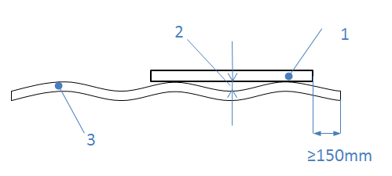
- Regla
- Distorsión por onda u onda de rodillo
- Vidrio templado térmicamente

Tolerancias
Los valores admisibles se recogen en la tabla 1

Elevación de borde (sólo vidrio templado horizontalmente)

Definición
Distorsión producida por el vidrio templado horizontalmente, en los bordes de entrada y salida de la hoja de vidrio. Es decir, los bordes perpendiculares al sentido de avance de la onda.

Método de ensayo
Se coloca el vidrio sobre un apoyo plano con la elevación del borde del apoyo sobresaliendo entre 50 y 100 mm (5).
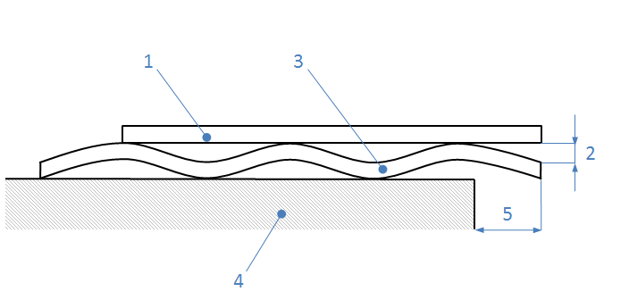
La regla se sitúa en las crestas de las ondas de rodillo y se inserta una galga de contacto entre la regla y el vidrio para medir el espacio (2).

Figura 5. Representación de la elevación del borde

- Regla
- Elevación del borde
- Vidrio templado térmicamente
- Apoyo plano
- Voladizo entre 50 y 100 mm

Tolerancia
Los valores admisibles se recogen en la tabla 3

Tabla 3- Valores máximos permitidos para la elevación del borde en el templado horizontal

Tipo de Vidrio | Valor máximo permitido para la elevación
 | Espesor del vidrio  mm | Valor máximos permitidos  mm
Vidrio plano sin capas | 3 | 0,3
 | 4 a 5 | 0,4
 | 6 a 25 | 0,3
Otros¹ | 3 a 19 | 0,3
¹ Para el vidrio esmaltado sin completar la totalidad de su superficie, debería consultarse al fabricante
NOTA 1: Se necesita una longitud de galga apropiada en función de la amplitud de onda de la onda de rodillo
NOTA 2: En el caso del vidrio plano sin capas de 2 mm, se aconseja consultar al fabricante
NOTA 3: Estos valores sólo se aplican al vidrio templado térmicamente sin orificios, ni muescas, ni cortes.

Deformación perimetral

Definición
Deformación alrededor del borde del vidrio templado fabricado con el proceso mediante colchón de aire.

Método de ensayo
Se coloca el vidrio sobre una superficie plana con el lado cóncavo hacia arriba. A continuación se coloca una regla de 100 mm (1) sobre la hoja de vidrio (3) perpendicularmente al borde y se mide el espacio entre la regla y el vidrio con una galga de contacto (2). La deformación perimetral es la máxima distancia entre la superficie de la hoja de vidrio y la regla.

Figura 6. Representación de la deformación perimetral
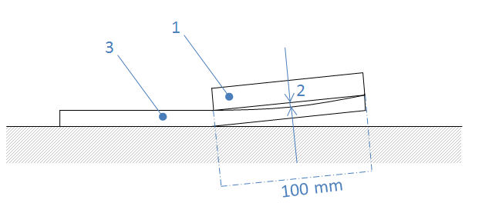
- Regla
- Deformación perimetral
- Vidrio templado térmicamente

Tolerancia
Los valores admisibles se recogen en la tabla 4

Tabla 4- Valores máximos permitidos para la deformación perimetral

Tipo de Vidrio | Valor máximo permitido para la elevación
 | Espesor del vidrio  mm | Valor máximos permitidos  mm
Vidrio plano sin capas | 2 a 12 | 0,3
Otros¹ | 2 a 12 | 0,5
¹ Para el vidrio esmaltado sin completar la totalidad de su superficie, debería consultarse al fabricante
NOTA 1 : Para otro tipo de vidrio se aconseja consultar al fabricante
NOTA 2: Estos valores sólo se aplican al vidrio templado térmicamente sin orificios, ni muescas, ni cortes.

Distorsión local (sólo vidrio templado verticalmente)

Definición
Deformación local del vidrio templado verticalmente producida debajo de las marcas de las mordazas.

Método de ensayo
Se mide con el uso de una regla de longitud máxima 300 mm, a una distancia de 25 mm del borde.
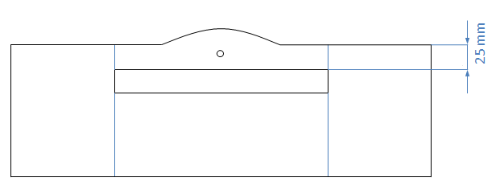
Figura 7. Representación de la distorsión local

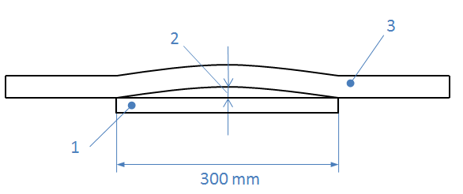

- Regla
- Distorsión local
- Vidrio templado verticalmente

Tolerancia
Los valores admisibles se recogen en la tabla 2

Anisotropía (irisación)

Definición:
Es un efecto producido al templar el vidrio, ya que se producen diferentes tensiones en la sección transversal de este que originan un efecto birrefrigente al observar el vidrio con luz polarizada.
Esto hace que en las zonas tensionadas aparezcan zonas coloreadas conocidas como “manchas de leopardo”.

Método de ensayo:
Se observa el vidrio con luz polarizada.

Tolerancia:
La anisotropía no se considera un defecto, sino un efecto visible.

